**「気温」と「販売数」には関係がみられます！**

サンダルの例では、平均気温が15℃を超える時期から販売数が急に伸びています。

**週間天気予報の先の情報！**

**1か月予報の**

**２週目の予想気温を使ってみませんか？**

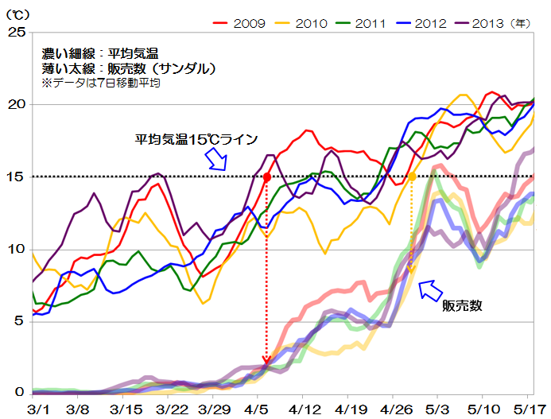



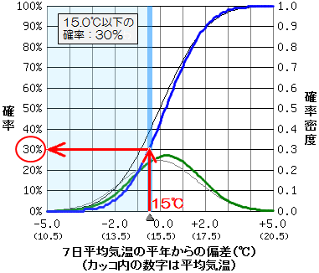

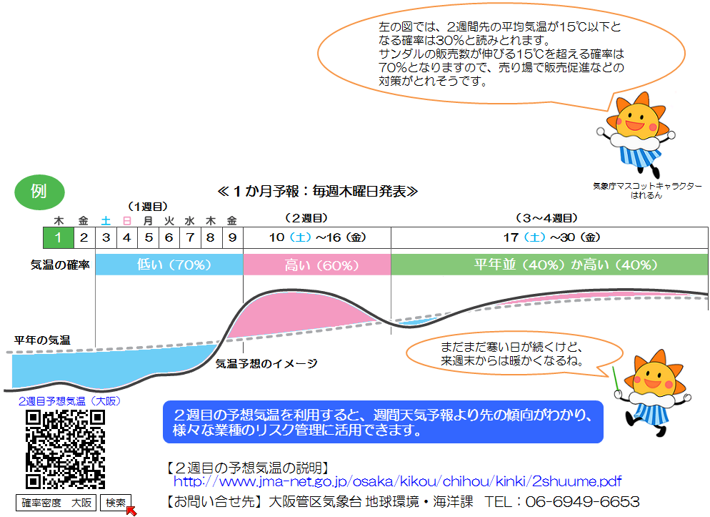

２０１５年５月号

（毎月１回発行）



大阪府総務部統計課

〒559-8555大阪市住之江区南港北1-14-16大阪府咲洲庁舎19階／電話　06(6210)9196

統計課ホームページ　　<http://www.pref.osaka.lg.jp/toukei/>

再生紙を使用しています。